# 功能展示

## 主菜单选择

游戏开始界面，可以选择游戏模式，开始播放背景音，不同模式方块下落速度有所不同。

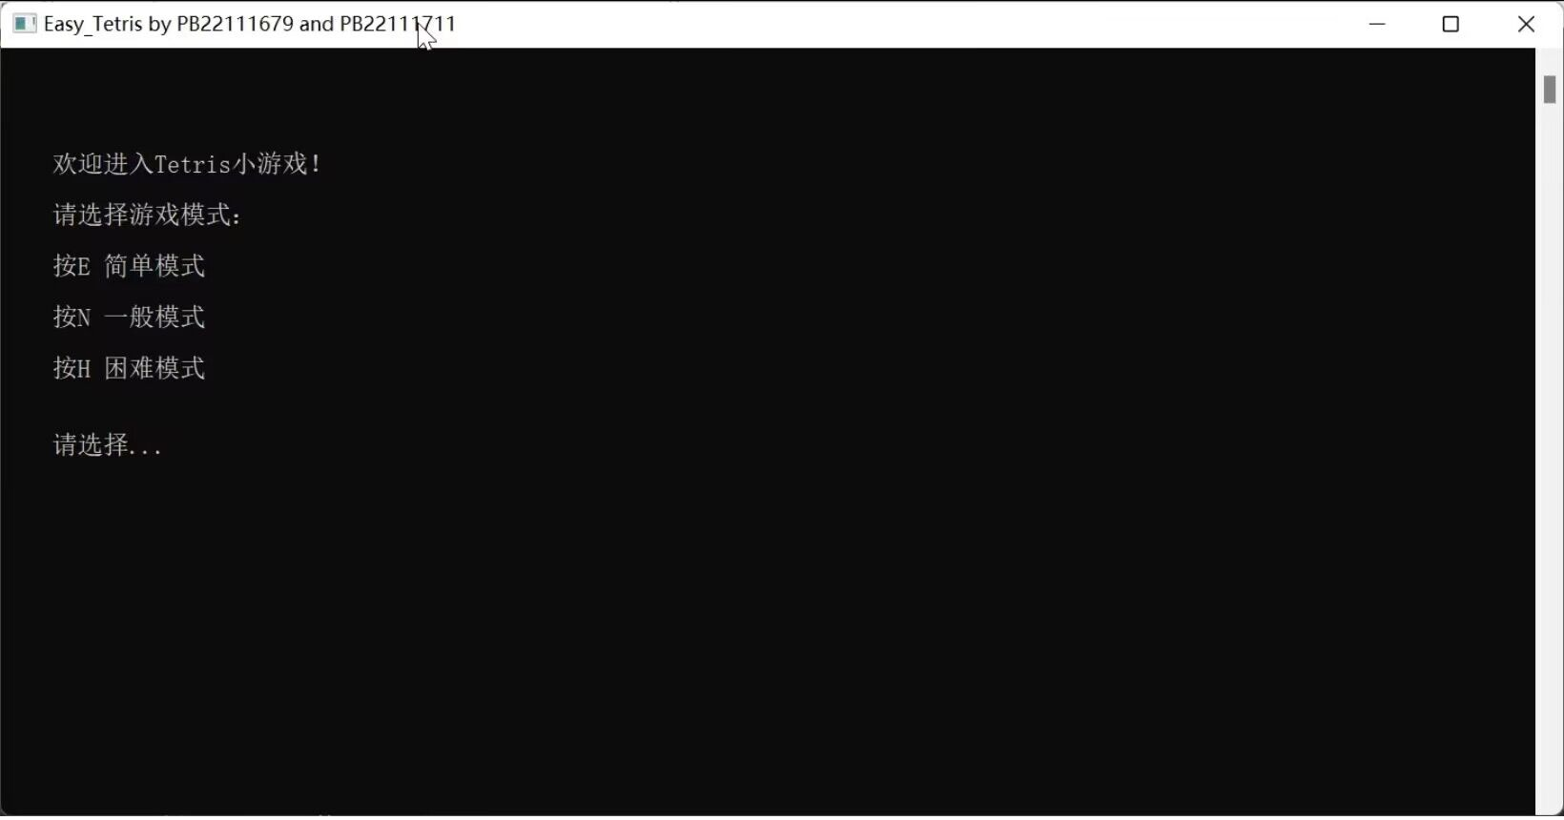

1.简单模式



2.一般模式



3.困难模式



## 选择错误

选择游戏模式时，按键错误时可重新选择



## 按键变换

1.左移

按“←”实现左移。



2.右移

按“→”实现右移。



3.加速

按“↓”实现加速。



4.旋转

按“Tab”实现旋转。



5.暂停

按“S”实现暂停。



6．重新开始

按“R”实现重新开始。



## 满格消格

当最下方一行满格，实现：

1. 自动消格
2. 判断得分并加分
3. 加分背景音，加分小动画



## 合理性判断

判断方块移动的合理性，当方块触及边缘无法移动，或者到底时，即使按键也不进行相应变换。



## 游戏结束

1. 当方块堆叠到顶，判断游戏结束，记录分数。



1. 询问是否再来一局，玩家自行选择。



（1）选择错误可再次选择



（2）选择再来一局



（3）直接结束游戏



3．判断分数

首次游戏，自动创建“俄罗斯方块最高得分记录。txt”文档，用于储存游戏分数，并实时更新最高分数。

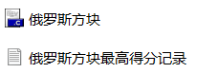

（1）与最高分持平

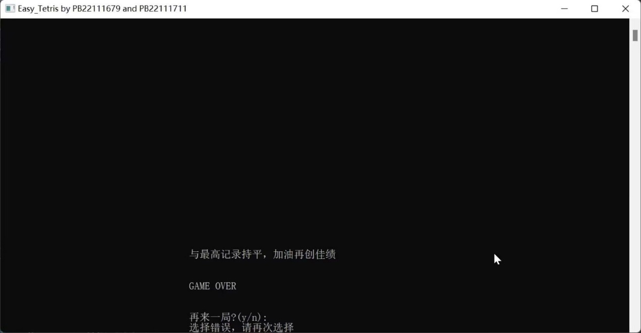

（2）打破最高分，自动更新最高纪录

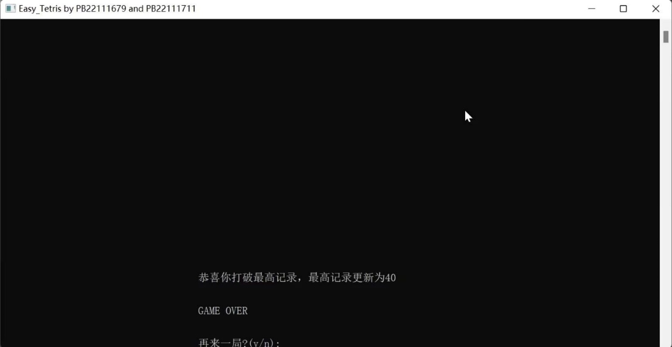

（3）判断与最高纪录相差多少分，并进行鼓励。

